INSTITUCIÓN EDUCATIVA GUADALUPE
Taller inicial

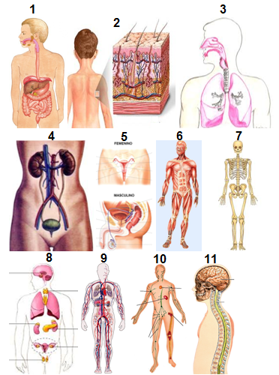

Se sugiere realizar la actividad sin acudir a textos o internet para evaluar con más precisión que recuerda o sabe cada uno acerca de los temas
1. Que es la anatomía y cual su importancia
2. Escribir el nombre de cada uno de los sistemas de la figura y por lo menos tres de sus funciones más importantes.
3. Describir algunos órganos importantes de cada aparato y sistema y su función.
4. Diferenciar entre aparato y sistema.
5. Realizar un mapa conceptual o esquema en el que se relacionen todos los aparatos y sistemas.

